

IES PAZO DA MERCÉ

Ciclo Formativo de Grao Superior en Desenvolvemento de Aplicacións Web.

NOVADESK

Proxecto presentado por: | Xaquín Alves González
Titor/a: | Héctor Gómez
Data:
Resumo
(Máximo 200 a 300 palabras)
NovaDesk é unha aplicación web desenvolvida co obxectivo de proporcionar unha plataforma centralizada para a xestión documental, autenticación segura de usuarios e integración de servizos externos. O proxecto foi desenvolvido empregando unha arquitectura cliente-servidor moderna baseada en React e TypeScript para o frontend, e Django xunto con Django REST Framework para o backend.
A aplicación permite aos usuarios autenticarse mediante credenciais seguras e mecanismos de verificación adicional baseados en códigos temporais (TOTP), incrementando así a protección da información almacenada. Ademais, incorpora funcionalidades para a carga, organización e consulta de documentos en formato PDF, facilitando a súa administración mediante unha interface intuitiva e accesible.
Como valor engadido, o sistema integra servizos externos que permiten obter información actualizada procedente de fontes especializadas, demostrando a capacidade da aplicación para interactuar con APIs de terceiros e ampliar as súas funcionalidades máis aló da xestión documental tradicional.
O desenvolvemento do proxecto permitiu aplicar coñecementos adquiridos ao longo do ciclo formativo relacionados coa programación web, deseño de interfaces, desenvolvemento de APIs REST, seguridade informática, bases de datos relacionais e integración de servizos externos.
Palabras clave: Desenvolvemento web, Django, React, Xestión documental, Autenticación segura.

Abstract
NovaDesk is a web application designed to provide a centralized platform for document management, secure user authentication and integration with external services. The project follows a modern client-server architecture using React and TypeScript on the frontend and Django with Django REST Framework on the backend.
The application allows users to authenticate securely through credentials and time-based one-time passwords (TOTP), improving information security. It also includes features for uploading, organizing and managing PDF documents through an intuitive interface.
Additionally, the system integrates external services through APIs, demonstrating interoperability and scalability. The project applies knowledge related to web development, database management, software architecture, cybersecurity and API integration.
Keywords: Web Development, Django, React, Document Management, Security.
Índice
Introdución 5
Contexto e xustificación 5
Obxectivos 6
Obxectivo xeral 6
Obxectivos específicos 6
Fases de traballo 7
Fase de estudo 7
Subapartado 7
Subapartado 1.2 7
Planificación 7
Análise e deseño 7
Desenvolvemento 7
Documentación 8
Conclusións 9
Propostas de mellora e valoración 10
Bibliografía 11

Introdución
O avance da transformación dixital provocou que cada vez máis organizacións e usuarios necesiten ferramentas capaces de centralizar a información e facilitar o acceso seguro aos seus recursos dixitais. Neste contexto, a xestión documental converteuse nun aspecto fundamental para garantir a organización, conservación e dispoñibilidade da información.
NovaDesk nace coa finalidade de ofrecer unha solución web moderna que permita a autenticación segura dos usuarios, a administración de documentos dixitais e a integración de servizos externos dentro dunha única plataforma. Para acadar este obxectivo empregouse unha arquitectura baseada en tecnoloxías actuais amplamente utilizadas no ámbito profesional.
O desenvolvemento deste proxecto permitiu poñer en práctica competencias relacionadas co desenvolvemento full-stack, a creación de APIs REST, o deseño de interfaces de usuario, a seguridade das aplicacións web e a integración de servizos externos.

Contexto e xustificación
Actualmente as empresas demandan solucións que permitan almacenar e consultar información de forma eficiente e segura. O incremento do traballo remoto e da dixitalización documental fai necesario dispoñer de plataformas accesibles desde calquera dispositivo conectado á rede.
Ademais, a crecente preocupación pola seguridade informática obriga a incorporar mecanismos avanzados de autenticación capaces de reducir o risco de accesos non autorizados.
NovaDesk pretende responder a estas necesidades mediante unha plataforma que combina xestión documental, autenticación reforzada e integración de información procedente de servizos externos. A realización deste proxecto tamén permitiu explorar tecnoloxías modernas moi demandadas no mercado laboral, contribuíndo á adquisición de competencias profesionais relevantes.

Obxectivos

Obxectivo xeral
Deseñar e desenvolver unha aplicación web completa que permita a xestión documental e a autenticación segura dos usuarios mediante unha arquitectura moderna baseada en React e Django.

Obxectivos específicos
- Desenvolver unha interface web moderna e intuitiva.
- Implementar unha arquitectura cliente-servidor baseada en API REST.
- Incorporar mecanismos de autenticación seguros.
- Integrar verificación mediante códigos temporais (TOTP).
- Permitir a carga e consulta de documentos PDF.
- Garantir a persistencia da información mediante unha base de datos relacional.
- Integrar servizos externos a través de APIs.
- Aplicar boas prácticas de desenvolvemento e seguridade.

Fases de traballo

Fase de estudo

3.1.1 Análise do mercado e oportunidade de negocio
Nos últimos anos produciuse unha importante transformación dixital tanto nas empresas como nas organizacións públicas. A necesidade de almacenar, compartir e consultar información de maneira rápida e segura converteuse nun requisito fundamental para garantir a competitividade e a eficiencia operativa.
Moitas organizacións continúan empregando sistemas dispersos para almacenar documentos, utilizando diferentes ferramentas sen unha integración adecuada. Esta situación pode provocar problemas de seguridade, duplicidade de información e dificultades para acceder aos datos cando son necesarios.
NovaDesk pretende ofrecer unha solución centralizada capaz de combinar funcionalidades de autenticación segura, xestión documental e integración de servizos externos. Esta combinación permite reducir a complexidade da infraestrutura tecnolóxica necesaria para administrar a información dixital.
O mercado actual demanda cada vez máis solucións SaaS (Software as a Service) que permitan acceder á información desde calquera dispositivo conectado á rede, polo que unha aplicación destas características presenta un importante potencial de adaptación a distintos sectores empresariais.

3.1.2 Estudo de viabilidade técnica
A viabilidade técnica do proxecto foi analizada tendo en conta os coñecementos adquiridos durante o ciclo formativo e a dispoñibilidade de tecnoloxías gratuítas e de código aberto.
Para o desenvolvemento da aplicación seleccionouse React como framework para a capa cliente debido á súa ampla adopción na industria e á súa capacidade para construír interfaces dinámicas e reutilizables.
No backend escolleuse Django xunto con Django REST Framework pola súa robustez, seguridade e facilidade para construír APIs REST escalables.
A utilización de MySQL como sistema xestor de bases de datos garante a persistencia da información e proporciona un elevado rendemento para o volume de datos previsto.
Adicionalmente, a integración de servizos externos mediante APIs REST e o uso de WebSockets para determinadas comunicacións en tempo real demostran a viabilidade da solución desde un punto de vista tecnolóxico.

3.1.3 Estudo de viabilidade económica
Ao tratarse dun proxecto académico desenvolvido con tecnoloxías open source, os custos económicos son reducidos.
Os principais custos asociados corresponderían a:
Concepto | Custo estimado
Equipo informático | Xa dispoñible
Licenzas software | 0 €
React | 0 €
Django | 0 €
MySQL | 0 €
GitHub | 0 €
Dominio web (opcional) | 10-15 €/ano
Servidor VPS (opcional) | 5-15 €/mes
A análise económica permite concluír que a implantación da solución resulta viable e asumible.

Planificación

3.2.1 Metodoloxía empregada
Durante o desenvolvemento empregouse unha metodoloxía incremental inspirada nos principios das metodoloxías áxiles.
O proxecto dividiuse en varias iteracións, permitindo implementar funcionalidades progresivamente e validar o correcto funcionamento de cada módulo antes de avanzar ao seguinte.
Esta aproximación permitiu detectar incidencias de forma temperá e reducir os riscos asociados ao desenvolvemento.

3.2.2 Cronograma
O desenvolvemento realizouse seguindo as seguintes fases:
Fase | Duración
Estudo inicial | 1 semana
Deseño da arquitectura | 1 semana
Desenvolvemento backend | 3 semanas
Desenvolvemento frontend | 3 semanas
Integración e probas | 2 semanas
Documentación | 1 semana

3.2.3 Recursos empregados

Hardware
- Ordenador persoal.
- Conexión a Internet.
- Sistema operativo Windows/Linux.

Software
- Visual Studio Code.
- Git.
- GitHub.
- Python.
- Node.js.
- React.
- Django.
- MySQL.
- Docker

Análise e deseño

3.3.1 Requisitos funcionais
O sistema debe permitir:
- Rexistro de usuarios.
- Inicio de sesión.
- Autenticación mediante dobre factor.
- Xestión de sesións.
- Carga de documentos PDF.
- Consulta de documentos.
- Integración con servizos externos.
- Visualización de información actualizada.
- Administración de datos almacenados.

3.3.2 Requisitos non funcionais
Ademais dos requisitos funcionais, definíronse os seguintes requisitos non funcionais:
- Seguridade.
- Escalabilidade.
- Mantibilidade.
- Usabilidade.
- Portabilidade.
- Rendemento.

3.3.3 Arquitectura do sistema
A arquitectura segue un modelo de tres capas:

Capa de presentación
Implementada mediante React e TypeScript.
Responsabilidades:
- Mostrar información.
- Validar formularios.
- Xestionar a navegación.

Capa de negocio
Implementada mediante Django.
Responsabilidades:
- Autenticación.
- Regras de negocio.
- Integración con servizos externos.
- Xestión documental.

Capa de datos
Implementada mediante MySQL.
Responsabilidades:
- Almacenamento persistente.
- Integridade da información.
- Consultas e actualizacións.

3.3.4 Deseño da base de datos
A base de datos foi deseñada para almacenar:
- Usuarios.
- Credenciais.
- Configuración de seguridade.
- Documentos.
- Rexistros de actividade.
A separación das entidades facilita a normalización dos datos e reduce a duplicidade de información.

3.3.5 Deseño da interface
Durante o deseño da interface perseguíronse os seguintes obxectivos:
- Sinxeleza.
- Claridade visual.
- Adaptabilidade.
- Accesibilidade.
Para conseguilo empregouse Tailwind CSS, permitindo construír compoñentes reutilizables e unha experiencia consistente.

Desenvolvemento

3.4.1 Desenvolvemento do backend
O backend foi construído utilizando Django e Django REST Framework.
As principais responsabilidades desta capa son:
- Xestión de usuarios.
- Autenticación.
- Autorización.
- Exposición de servizos REST.
- Comunicación coa base de datos.
- Integración con APIs externas.

3.4.2 Sistema de autenticación
A seguridade constitúe un dos aspectos máis relevantes do proxecto.
Implementouse un sistema de autenticación baseado en:
- Usuario e contrasinal.
- Tokens de sesión.
- Verificación TOTP.
- Integración con provedores OAuth.
Esta aproximación incrementa significativamente a protección fronte a accesos non autorizados.

3.4.3 Desenvolvemento do frontend
O frontend foi desenvolvido empregando React e TypeScript.
A aplicación estrutúrase mediante compoñentes independentes e reutilizables.
Entre as principais vantaxes destacan:
- Mantemento simplificado.
- Reutilización de código.
- Mellor organización do proxecto.
- Escalabilidade futura.

3.4.4 Integración de servizos externos
Un dos aspectos máis interesantes do proxecto é a integración con APIs externas.
Esta funcionalidade permite obter información actualizada procedente de fontes especializadas e mostralas ao usuario dentro da propia plataforma.
O uso de APIs REST permite desacoplar a aplicación das fontes de datos e facilita futuras integracións.

3.4.5 Comunicación en tempo real
O proxecto incorpora mecanismos de comunicación en tempo real mediante WebSockets.
Esta tecnoloxía permite intercambiar información entre cliente e servidor sen necesidade de realizar peticións repetitivas, mellorando a experiencia de usuario e reducindo a latencia.

3.4.6 Probas realizadas
Co obxectivo de verificar o correcto funcionamento da aplicación realizáronse diferentes tipos de probas.

Probas funcionais
- Rexistro de usuarios.
- Inicio de sesión.
- Subida de documentos.
- Consulta de información.

Probas de seguridade
- Validación de credenciais.
- Verificación TOTP.
- Control de permisos.

Probas de integración
- Comunicación frontend-backend.
- Integración coa base de datos.
- Consumo de APIs externas.

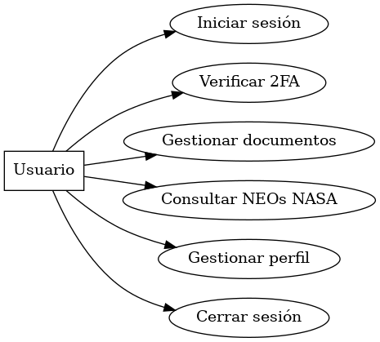
Resultados
Os resultados obtidos demostraron o correcto funcionamento da aplicación e o cumprimento dos requisitos definidos durante a fase de análise.

Documentación
Durante todo o desenvolvemento mantívose documentación técnica relativa á estrutura do proxecto, dependencias empregadas, configuración do contorno e funcionamento dos diferentes módulos.
Esta documentación facilita futuras tarefas de mantemento e evolución da aplicación.
Diagrama de casos de uso:

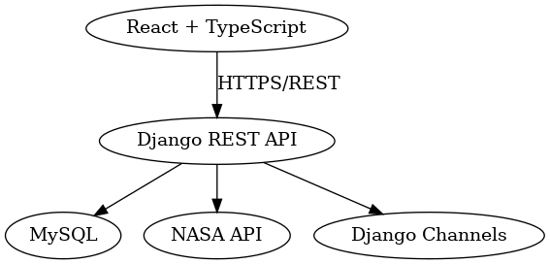
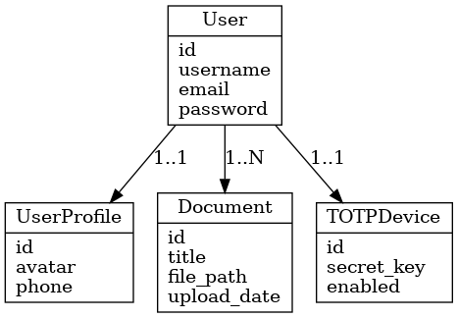
Diagrama de clases UML

Arquitectura do sistema:

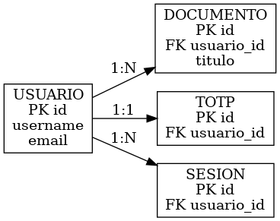
Modelo E-R

Conclusións
O desenvolvemento de NovaDesk permitiu cumprir o obxectivo principal de construír unha aplicación web funcional baseada nunha arquitectura moderna e escalable.
Os obxectivos específicos definidos ao inicio do proxecto foron acadados mediante a implementación dunha API REST, un sistema de autenticación reforzado, a integración de servizos externos e unha interface de usuario moderna.
Ademais do resultado funcional obtido, o proxecto supuxo unha oportunidade para consolidar coñecementos relacionados co desenvolvemento full-stack, a seguridade web e o deseño de aplicacións distribuídas.

Propostas de mellora e valoración
Entre as posibles melloras futuras destacan:
- Implantación dun sistema de roles e permisos.
- Automatización de despregamentos mediante CI/CD.
- Desenvolvemento de probas automatizadas.
- Sistema avanzado de notificacións.
- Mellora da monitorización e rexistro de eventos.
- Optimización da escalabilidade do sistema.
A valoración global do proxecto é positiva, xa que permitiu aplicar de forma práctica os coñecementos adquiridos ao longo do ciclo formativo e desenvolver unha solución tecnolóxica completa empregando ferramentas actuais do sector.

Bibliografía

- Título do anexo

